Programming Every Example
ProX：像专家一样规模化提升预训练数据质量
论文深度解读报告
Fan Zhou, Zengzhi Wang, Qian Liu, Junlong Li, Pengfei Liu
ICML 2025 / PMLR 267
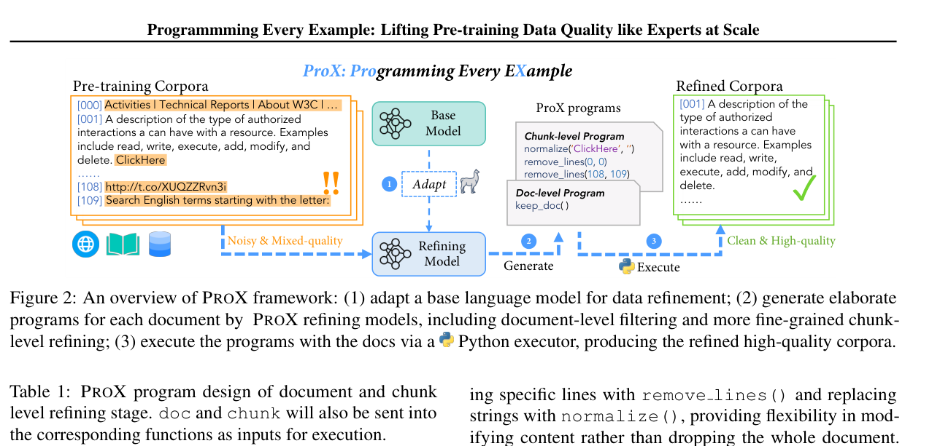
ProX 框架概览（原论文 Figure 2）
面向预训练网页语料清洗、质量筛选与工程落地的中文技术解读
制作日期：2026-08-04 | 学习与内部技术评审用途

执行摘要
一句话结论
ProX 把“每条网页该怎么清洗”改写成一个可执行程序生成问题：小模型针对每篇文档生成 drop_doc、remove_lines、normalize 等函数调用，再由受控 Python 执行器实施清洗。它介于粗粒度分类器和自由文本重写之间，兼具语义判断能力、细粒度操作、可解释性与较低幻觉风险。

论文最重要的贡献不是提出了新的 Transformer 结构，而是重新设计了预训练数据清洗的任务接口。传统规则是“一条规则处理大量网页”；ProX 则是“为每个样本生成一段规则”，因此可以根据每个网页的具体噪声结构决定整页丢弃、局部删行或字符串归一化。
- 方法：两级流水线。ProX-D 负责文档级 keep/drop，ProX-C 负责块级 remove_lines / normalize / keep_chunk。
- 监督数据：用 Llama-3-70B 对随机网页生成质量评分、简短理由和合法程序，再用约 0.3B-0.7B 的小模型进行全参数 SFT。
- 主结果：在 RedPajama-V2 上，ProX-D+C 的 10 项平均分为 44.6，而原始数据为 42.1，绝对提升 2.5 个百分点。
- 泛化：同一套小型网页精修模型直接用于 RedPajama-V2、C4、FineWeb、FineWeb-Edu 和 DCLM，均带来平均性能提升。
- 数学领域：对 OpenWebMath 做同样的文档级和块级编程清洗，在 7B 模型上带来最高 20.3 个百分点的平均数学任务提升。
- 效率：作者认为随着被训练基座模型变大，清洗推理成本占比下降；1.7B 实验中，在达到相近性能时，总 FLOPs 约为原始数据训练方案的 58%。
适合什么问题
ProX 特别适合“一个网页中既有正文，也有导航、URL、页脚、模板文本或局部乱码”的混合质量场景。它不是事实核验、权威性评价、去重、安全合规或时间新鲜度模型，这些仍需要独立模块。

1. 论文定位与研究问题

1.1 传统网页清洗的结构性不足
预训练语料通常来自互联网。传统流水线依赖 URL 黑名单、文本抽取、长度阈值、符号比例、困惑度、启发式质量规则和去重等步骤。这些方案吞吐高、容易审计，但规则覆盖有限：同一个噪声可能有大量不同表现形式，而且一条文档经常同时包含高质量正文和低质量模板。
文档级分类或打分模型可以识别“整体低质网页”，但难以保留好网页中的有效片段；自由生成式重写能够精修，却计算成本高，并可能改变事实、遗漏内容或产生幻觉。ProX 的研究问题是：能否用小模型为每条数据生成受限、可执行且可验证的清洗程序，在网页规模上替代大量人工规则？

1.2 作者的核心假设
- 小模型并不需要生成完整的高质量文章，只需要识别局部噪声并选择少量预定义操作，因此 0.3B 级模型就可能胜任。
- 把输出空间限制为函数调用，比让模型自由改写文本更易验证、更可解释，也更便于失败保护。
- 文档级粗筛与块级精修是互补的：先删除整页低质样本，再对保留文档做局部处理。
- 在大模型预训练中，为数据清洗增加一次小模型推理，可能通过提高每个训练 token 的价值，降低总体训练 FLOPs。
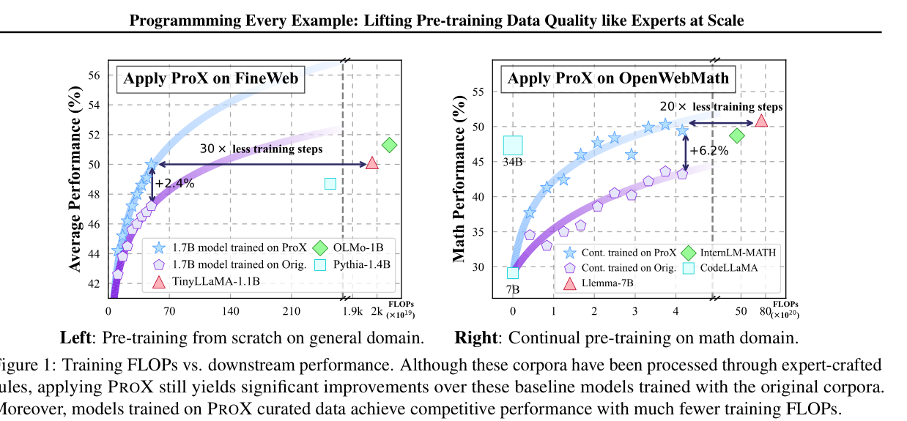
图 1：训练 FLOPs 与下游性能。左侧为通用领域从头预训练，右侧为数学领域继续预训练。

2. ProX 方法：为每个样本生成程序

2.1 形式化定义
给定语料库中的文档 d，目标是得到质量更高的文档 d̂。ProX 不直接生成 d̂，而是让精修模型 fθ 根据 d 生成程序 Z=fθ(d)，再由执行器 E 计算 d̂=E(Z,d)。因此，语言模型负责“判断和规划”，确定性执行器负责“真正修改文本”。
Z = f_theta(d)
d_hat = E(Z, d)
# 字符串归一化的示意
E(Z_normalize, d) = (s'_i)
s'_i = normalize(s_i) if s_i needs normalization else s_i

文档过滤可以看成特殊的精修程序：如果执行 Z_filter 后输出为空集，即 E(Z_filter,d)=∅，则整篇文档被删除。由此，整页过滤、局部删行和字符串替换被统一进同一套程序-执行框架。

2.2 两级编程流水线

图 2：ProX 完整流程：适配小模型、生成文档级/块级程序、执行程序得到清洗语料。
阶段 | 函数接口 | 含义
文档级 | drop_doc() | 删除整篇文档
文档级 | keep_doc() | 原样保留整篇文档
块级 | remove_lines(start,end) | 删除指定起止行，包含 end
块级 | normalize(source,target) | 将噪声字符串替换为规范字符串
块级 | keep_chunk() | 原样保留当前块

ProX-D 和 ProX-C 使用两个精修模型。ProX-D 先判断文档是否保留，解决低教育价值、严重格式问题或整页无意义等粗粒度问题；ProX-C 再把长文档切成块，对导航、链接、页脚、局部乱码和模板文本做删行或字符串替换。
为什么程序空间很小仍然有效
作者不是让模型生成任意 Python，而是只生成预定义函数调用。复杂性来自“每篇文档可组合多个调用并带不同参数”，不是来自无限制代码生成。这样既能表达大量人工规则，又能限制破坏范围。

3. 小模型如何学会生成清洗程序

3.1 教师标注与种子数据
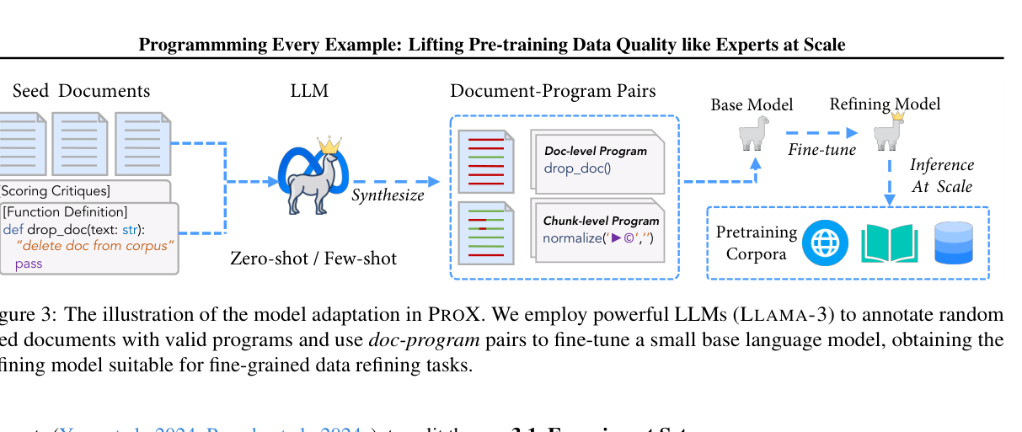
图 3：使用强 LLM 合成文档-程序对，再微调小型基座模型。
现成基座模型不能稳定生成严格合法的函数调用。作者先随机抽取原始预训练网页，用 Llama-3-70B-Instruct 通过零样本和少样本提示生成评分、理由与程序，然后做语法检查、删除比例检查和后处理。所有不同尺寸的小模型使用同一批种子数据。
- 文档级种子：教育价值评分 + 格式质量评分，并按规则转换成 keep_doc / drop_doc。共标注约 51K，留出 5K 验证。
- 块级种子：针对导航栏、URL/HTML 链接和页脚三类常见噪声分别设计 few-shot prompt，合并程序并做语法校验。共约 57K，留出 5K 验证。
- 作者曾尝试让 Llama-3.1-405B 用一个统一 prompt 删除所有噪声，但发现容易过度删除、破坏连贯性，最终只使用其生成程序的头尾部分，并与原有专项程序合并。
- SFT：全参数微调 3-5 个 epoch，batch size 64，余弦学习率 1e-5 降至 1e-6。

3.2 文档级保留规则
教育分 | 格式分 | 决策
≥3 | 任意 | 保留文档
=2 | ≥4 | 保留文档
<2 | 任意 | 丢弃文档

与 FineWeb-Edu 仅按教育分筛选相比，ProX 的规则更宽松：教育分为 2、但格式分足够高的网页仍可保留。作者报告 FineWeb-Edu 保留率约 8.6%，而 FineWeb-ProX 约 28.0%；两者在 TLM-S 上的平均下游分数均为 45.2。该结果支持“在相似质量下保留更多独特 token”的设计目标。

3.3 块级提示词的设计哲学
块级标注不是泛化为一句“请清洗网页”，而是拆成导航、URL、页脚等具体任务。提示词反复要求：不要误删网页标题；如果某一行同时含有正文和链接，只使用 normalize 删除链接；行号从 0 开始，必须给出精确整数；程序只能包含函数调用和注释。
# 整行都是 URL
remove_lines(start=13, end=13)
# URL 与正文混在同一行，只删除链接
normalize(source_str='http://example.com', target_str='')
# 无需清洗
untouch_doc()

4. 实验设计

4.1 语料、模型与训练
维度 | 设置
通用语料 | RedPajama-V2、C4、FineWeb、FineWeb-Edu、DCLM
数学语料 | OpenWebMath，原始约 15B token
从头训练模型 | TLM-XS 0.35B、TLM-S 0.76B、TLM-M 1.74B；另有 Pythia-410M/1B
继续预训练模型 | TinyLlama-1.1B、Llama-2-7B、CodeLlama-7B、Mistral-7B
通用评测 | ARC-C/E、CSQA、HellaSwag、MMLU、OBQA、PIQA、SIQA、WinoGrande、SciQ
数学评测 | GSM8K、MATH、SVAMP、ASDiv、MAWPS、TableMWP、MathQA、MMLU-STEM、SAT Math

主实验保持训练步数、batch size 等超参数基本一致，只改变数据处理方法。这样结果主要反映清洗/选择流水线的差异。通用领域默认使用 LightEval 的归一化 zero-shot accuracy；与数据选择方法比较时使用 LM-Eval-Harness 的 zero-shot 和 two-shot 指标；数学领域使用 few-shot CoT。

4.2 对照方法
- 规则过滤：Gopher、C4、FineWeb 规则及其组合。
- 分类器过滤：基于 ProX 种子数据训练的 FastText。
- 数据选择：DSIR、DsDm、MATES、QuRating。
- 其他训练范式：InstructionLM、Cosmo 等 LLM 合成语料，以及 ShearedLLaMA 模型剪枝。
- 数学领域：普通继续预训练、规则过滤、Rho-1、Llemma、InternLM2-Math、DeepSeek-Math 相关基线。

5. 主要实验结果

5.1 文档级与块级操作是否有效
方法 | ARC-C | ARC-E | HellaS | MMLU | AVG | #Win
Raw | 26.1 | 44.3 | 39.1 | 27.3 | 42.1 | 0/10
最佳规则 / FastText | 26.9 | 49.9 | 39.0 | 28.5 | 43.3 | 2/10
ProX-D | 26.6 | 49.7 | 40.5 | 29.4 | 43.5 | 1/10
ProX-D+C | 26.4 | 51.9 | 42.4 | 29.4 | 44.6 | 3/10

在 RedPajama-V2 上，ProX-D+C 相比 Raw 平均提升 2.5 个百分点；其中 ARC-E 提升 7.6 点，HellaSwag 提升 3.3 点。块级精修在文档级过滤之后继续提升约 1.1 点，说明页内噪声处理具有独立价值。两阶段处理 60B token 的程序生成与执行约消耗 192 个 A100 GPU 小时。
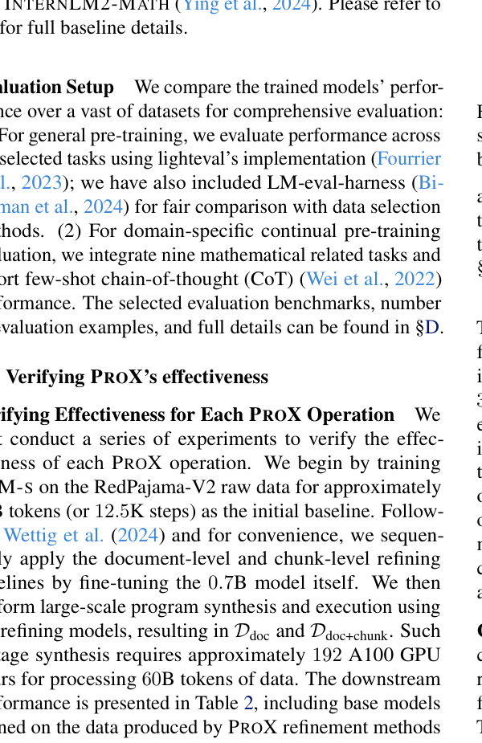
图 4：不同训练步数下的平均下游性能。ProX-D+C 在训练过程中持续领先。

5.2 与预训练数据选择方法比较
在 C4 + Pythia 架构下，ProX-D 与 DSIR、DsDm、QuRating 和 MATES 对比。Pythia-410M 上，ProX 的 zero-shot / two-shot 平均分为 46.2 / 47.5，分别比 MATES 高 2.2 / 2.5；Pythia-1B 上分别高约 1.0 / 2.0，并在 8 项任务中赢得 7 项。
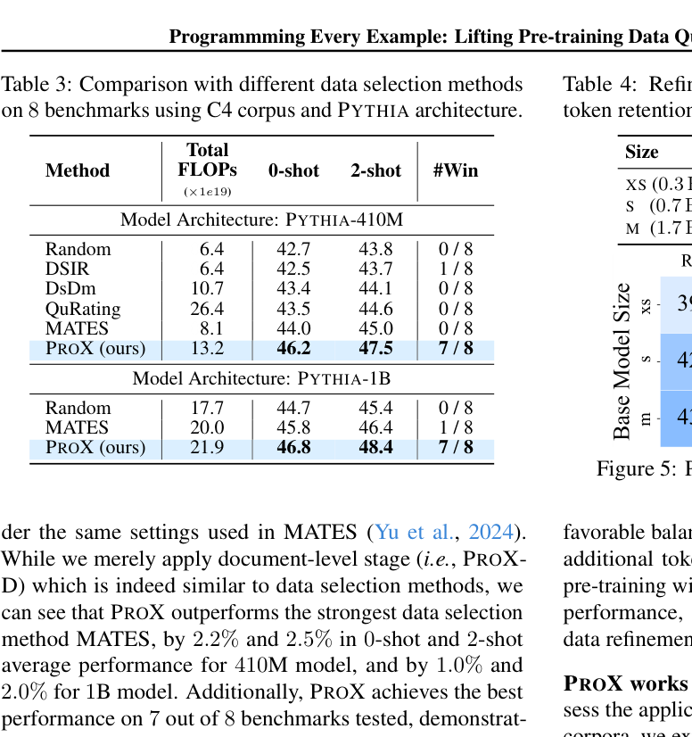
表 3：ProX 与不同数据选择方法的比较（原论文表格截图）。

5.3 跨模型尺寸与跨语料泛化
0.3B、0.7B、1.7B 三种精修模型在文档级验证集上的 F1 都超过 80%，块级 F1 都超过 75%。由不同尺寸精修模型生成的语料，训练 0.35B-1.7B 基座时均比原始数据提高约 2 点。较小精修模型倾向于更激进地删除数据：0.3B 的保留率约 23.2%，1.7B 约 28.8%。
作者将同一个 ProX-XS 网页精修模型直接应用于多个语料，无需为每个语料重新标注：RedPajama-V2 +2.0、C4 +2.9、FineWeb +2.4、FineWeb-Edu +0.9、DCLM +1.7。即使 FineWeb-Edu 和 DCLM 已是高质量语料，仍存在可被样本级程序修正的局部噪声。
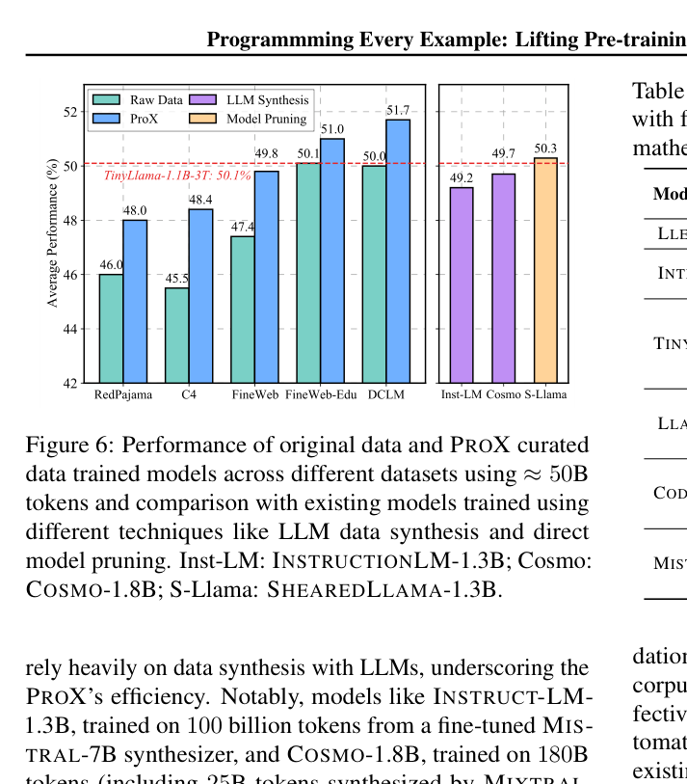
图 6：不同语料中 Raw 与 ProX 的平均性能，以及与合成/剪枝模型的比较。

6. 数学领域继续预训练
作者没有为数学领域设计新的专用函数，只重新采样数学网页并用同一套文档级 + 块级流程适配精修模型。OpenWebMath 从约 15B token 经 ProX-D 后剩余约 5.5B，经 ProX-D+C 后剩余约 4.7B。
基座 | 普通 CPT 提升 | ProX CPT 提升 | 最终平均分
TinyLlama-1.1B | +6.8 | +11.0 | 25.7
Llama-2-7B | +11.3 | +14.6 | 46.1
CodeLlama-7B | +14.1 | +20.3 | 49.4
Mistral-7B | +3.2 | +7.6 | 59.2

规则过滤在 TinyLlama 上反而比原始继续预训练低 3.1 点，说明通用网页规则未必适合论坛、论文和数学网页。CodeLlama-7B 使用 ProX 语料训练 10B token 后达到 49.4，接近 Llemma-7B 使用 200B token 得到的 50.9，作者据此称训练计算量减少约 20 倍。
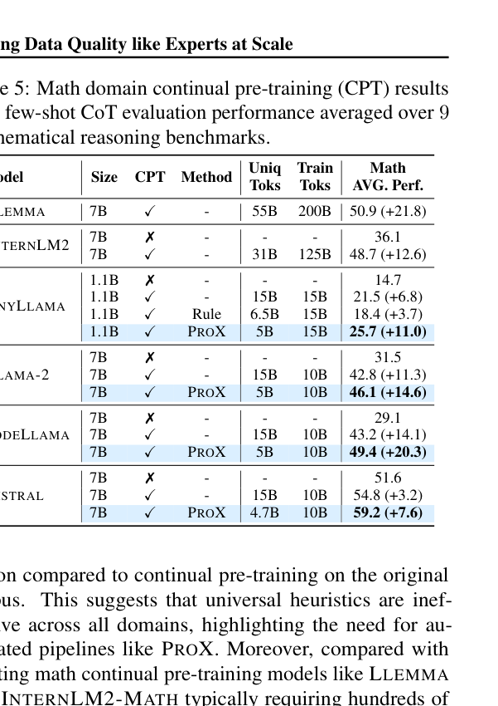
表 5：数学领域继续预训练的平均结果（原论文表格截图）。

7. 计算效率、可靠性与错误模式

7.1 程序可靠性
领域 | 文档级失败率 | 块级失败率 | 平均函数调用数
通用 | 0.04% | 0.36% | 3.7
数学 | 0.06% | 0.11% | 2.7

失败程序包括重复/空输出、尝试删除不存在的目标、语法或格式不合法等。论文中的失败率低于 0.4%，说明受限函数空间能让小模型生成相对可靠的操作。不过，该统计关注的是程序执行失败，不完全等同于“语义清洗正确率”：合法程序仍可能误删有效内容。

7.2 清洗是否值得额外推理成本
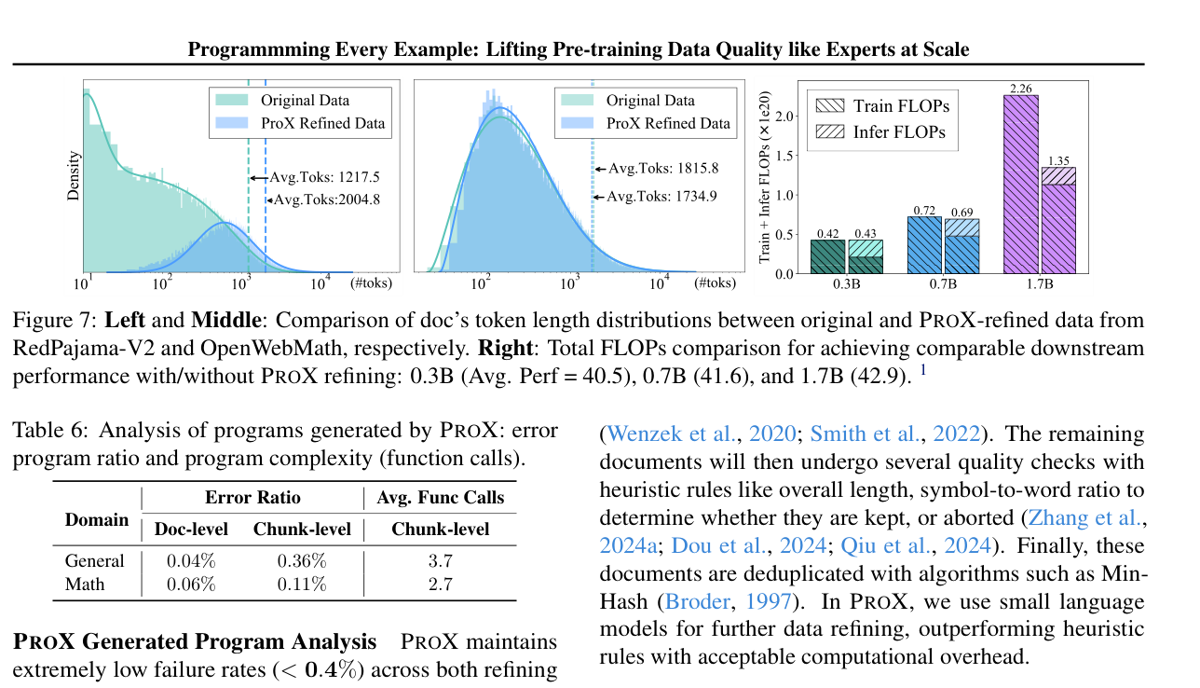
图 7：文档长度分布变化与达到相近性能时的训练 + 推理 FLOPs。
在通用网页上，ProX 清除大量短页面，使平均文档长度从 1217.5 token 上升到 2004.8；在 OpenWebMath 上，平均长度则从 1815.8 降至 1734.9，表明不同来源的噪声结构不同。
作者比较达到相近下游性能时的计算量。随着待训练模型从 0.3B 增长到 1.7B，精修推理开销在总成本中的占比下降。1.7B 情况下，使用 ProX 语料达到相近性能的总 FLOPs 为 1.35×10^20，而原始语料方案为 2.26×10^20，约为后者的 58%。需要注意，论文排除了用于训练精修基座模型的约 5.3×10^19 FLOPs，理由是任意已有预训练模型理论上都可作为精修基座。

8. 这篇论文真正解决了什么，没解决什么

8.1 主要优点
- 任务接口合理：把开放式文本修改约束为少量可执行函数，兼顾语义能力和确定性执行。
- 粗细粒度互补：ProX-D 删除整页低质数据，ProX-C 保留有价值文档中的正文并删除局部噪声。
- 可解释、可审计：每个文档都有对应程序，可以统计函数分布、失败率、删除比例并进行回放。
- 小模型可用：核心操作简单，0.3B 级模型即可产生有效增益，适合大规模离线处理。
- 实验覆盖较全面：模型尺寸、通用语料、优质语料和数学领域均有验证，并真正从头训练或继续预训练下游模型。

8.2 论文局限与未充分验证项
- 没有报告多随机种子显著性检验；许多平均提升只有 1-3 点，需要评估训练方差。
- 主实验模型最大为 1.7B，不能直接推断在 7B、70B 从头预训练中的收益规模。
- ProX-C 基于行号和 1500 词左右的块进行操作，粒度仍粗于 SELECT 的 token 分类；表格、代码和被错误断行的正文可能受影响。
- 教师主要为 Llama-3-70B，种子 prompt 与评分规则会把教师偏好蒸馏进小模型。
- 失败率主要是程序执行错误率，不是正文误删率、事实损伤率或语义完整性指标。
- 计算收益的比较排除了精修基座预训练成本，并以“达到相近平均性能”为条件，不能直接等价为所有工业场景的总成本。
- 方法不解决跨网页重复、版权与隐私、事实真实性、权威性、时间新鲜度、领域合规或有害内容识别。

9. ProX 与 SELECT 的关系
维度 | ProX | SELECT
核心任务 | 生成并执行受限清洗程序 | 为每个 token 预测 B/I/O
模型形态 | Decoder-only 生成模型 | Encoder-only token 分类模型
粗粒度过滤 | ProX-D：keep/drop | 可将全部 token 标为 O
细粒度处理 | ProX-C：行删除 + 字符串替换 | token 级删除
是否可替换字符串 | 可以，normalize(source,target) | 不能改写，只保留/删除原 token
推理 | Prefill + 自回归 decode + 执行 | 单次并行前向 + Viterbi
可解释性 | 显式函数调用与参数 | 显式 BIO 标签与 span
主要风险 | 错误程序、错误行号、normalize 改写 | 边界误判、正文碎片化
论文报告速度 | 未与 SELECT 同文比较 | SELECT 论文中比 ProX-C 快约 2.5×

两者不是简单的“新方法淘汰旧方法”。ProX 更灵活，能做字符串规范化并给出可审计程序；SELECT 输出忠实、推理并行、粒度更细。对于网页预训练清洗，可将 ProX-D 用作整页质量过滤，再用 SELECT 做正文 token 精修；或者用 ProX-C 作为更快上线的开源基线，与 SELECT 进行同数据、同保留率和同成本对照。

10. 面向中文网页库的落地建议

10.1 推荐架构
URL/语言/解析基础过滤
↓
文档级质量与安全过滤（ProX-D 或自研分类器）
↓
细粒度正文清洗（ProX-C / SELECT / 规则混合）
↓
去重、版权/PII/有害内容、权威性与事实性模块
↓
chunk 切分、索引与预训练语料打包

对用户当前的中文通用网页和垂直专业库，ProX 最值得借鉴的不是直接照搬英文模型，而是“程序空间 + 教师标注 + 受控执行 + 回放审计”的闭环。中文网页应增加适合自身结构的操作，但仍保持操作集合小而确定。

10.2 建议扩展的中文程序空间
操作 | 建议用途 | 安全约束
remove_lines | 导航、相关推荐、评论框、页脚、下载提示 | 限制最大删除比例；标题/首段保护
normalize | 清理 URL、HTML 残留、重复按钮文本 | 默认只允许删除或白名单替换
keep_table / drop_table | 表格整体保护或删除 | 避免逐行删除破坏表头和行列结构
keep_code / drop_code | 代码块整体保护或删除 | 按 fenced block / DOM 节点处理
drop_doc | 整页无正文、错误页、登录墙、站内搜索结果 | 高 precision；不确定时进入复核
split_section | 基于标题层级切分多主题页面 | 必须保持原文顺序，不生成新文本

10.3 验证实验矩阵
实验组 | 文档级 | 细粒度 | 目的
A | 当前规则 | 当前规则/抽取 | 线上基线
B | ProX-D | 无 | 验证整页模型价值
C | ProX-D | ProX-C | 复现完整 ProX
D | ProX-D | SELECT 二分类 | 比较程序生成与 token 分类
E | ProX-D | SELECT BIO+转移 | 验证片段完整性收益
F | 自研质量模型 | ProX-C/SELECT | 与现有 pagevalue/质量体系结合

- 离线清洗指标：整页 keep/drop F1、正文 token precision/recall、正文误删率、chunk exact-match F1、fragmentation rate、表格/代码破坏率。
- 数据经济指标：保留率、每 10 亿原始 token 的 GPU 小时、每 10 亿保留 token 成本、程序失败率、人工复核率。
- 最终价值指标：固定训练 token 的 proxy LM loss 与下游任务；固定清洗成本和固定原始语料量下的端到端比较。
- 搜索相关指标：细粒度事实 Recall@K、nDCG、表格事实召回、query-doc 点击对齐、权威来源覆盖与陷阱率。
最优先的工程动作
先用官方开源 web-doc-refining-lm 与 web-chunk-refining-lm 建立可运行基线，抽样 5-10 万中文网页人工评审其误删类型；再决定是做中文 SFT、扩展程序空间，还是转向 SELECT 式 token 分类。避免一开始就用大规模清洗成本替代小规模可归因实验。

11. 最终评价
ProX 是一篇很强的工程型数据论文。它没有把网页质量简化成一个分数，也没有让大模型自由重写文本，而是提出一种中间形态：让小模型生成可执行、可检查、可回放的样本级清洗程序。主实验说明文档级过滤和块级精修均能改善预训练数据，且这种收益可以跨语料和领域出现。
对工业预训练数据建设，最可迁移的经验是三点：第一，先设计安全、有限且覆盖核心噪声的操作空间；第二，用强模型只生成少量高质量程序监督，再蒸馏到小模型；第三，最终必须通过真实预训练或 proxy LM 验证数据价值，而不能只依赖质量分类器或人工观感。
不过，ProX 不是完整的数据治理方案。它需要与页面质量、去重、安全、版权、事实性、权威性和领域规则协同。对于当前中文网页场景，建议将它作为“文档级 + 局部结构清洗”的强基线，并与 SELECT 的 token 分类路线做同预算对照。

资料来源
Zhou, F., Wang, Z., Liu, Q., Li, J., & Liu, P. (2025). Programming Every Example: Lifting Pre-training Data Quality Like Experts at Scale. Proceedings of the 42nd International Conference on Machine Learning, PMLR 267, 79281-79327.
Official PMLR paper page: https://proceedings.mlr.press/v267/zhou25aa.html
Official paper PDF: https://raw.githubusercontent.com/mlresearch/v267/main/assets/zhou25aa/zhou25aa.pdf
Official code repository: https://github.com/GAIR-NLP/ProX
Official Hugging Face organization: https://huggingface.co/gair-prox
Official refining models: web-doc-refining-lm, web-chunk-refining-lm, math-doc-refining-lm, math-chunk-refining-lm.
说明：本文的论文事实、实验数字与方法描述均以 ICML 2025 / PMLR 正式版本为准；“对中文网页库的建议”“与 SELECT 的组合方案”等为基于论文证据作出的工程分析，并非原作者结论。

